本来是写给新人的娱乐向春游模组，感觉跑起来有点意思就改成了正常模组。顺便跑团群继续招收小伙伴530865042

**模组：残缺之人**

长度：短

人数：适合2-5个PC

难度：中等

规则：建议用6版，7版也可

特殊房规：调查员们有不同程度的残疾

调查员们被困在了一座别墅的地下室中，一些不好的事情发生了，他们需要想办法逃离这里。

**故事简介**

德克斯特博士为了治好父亲的全身瘫痪，利用了邪教的知识，进行了各种人体试验。被邀请来的调查员是博士的最后一品试验品/祭品。

查理来自“无形之血”邪教组织，他引导和操控了博士的所有的实验，地下实验室也是查理出资建造的，还提供了很多实验相关的东西。用治好他父亲为诱惑，让博士不断的了解世界的禁忌知识，渐渐让博士陷入疯狂。在聚会中查理使用事先和博士准备好的魔法让所有宾客昏迷，博士把剩下人都关在地下室中做最后的实验，他准备利用这些无辜的人作为祭品让他的父亲复原。

但是最后博士的实验失败了，因为这一切都是查理的计划，所谓的仪式是假的，他的父亲变成了一个怪物。博士发现后悔改，去地下救出了擅长器官移植的老同事，但是到达一层的之后，没能逃过怪物的攻击，被吃了下去。他的同事临死前关上了电梯，然后死在了电梯里面。剩下昏迷的调查员们在地下室。

**人物卡要求**

美国现代背景，属性ROLL3选1。人物有一项残疾，具体调整情况和KP商议。技能上限为60，残疾会带来加成。比如盲人的听力可以点到80，瘸子的攀爬可以点到80。相应的残疾会导致某些技能完全不能使用，默认成功率为1，比如失去双臂的人不能拳击和攀爬。（人少的话可以把技能上限调高一点，愉快的跑团才是目的）

**随机ROLL残疾**

如果很难决定残疾类型可以使用随机

1-15 腿

16-30 手

31-45 躯干内脏

46-60 头

61-75 精神

76-90 某种罕见的不治之症

91-100 想个别的有创意的

再ROLL一个D100为严重程度，至少20以上

**给调查员的基本信息**

那么你们或多或少都因为伤病住过院，尤其是你们这些疾病缠身的人，寻医问药的见过不少医生。某一天，你们收到了一封来自德克斯特博士的信，邀请你们去参加他的聚会，信中提及你们的病情有可能得到很好治疗。总之满怀着希望的你们决定过去看看。博士是一位在医学界小有名气的手术医生，你们以前都见过博士，知道他的为人很不错。

PC之间可以设置成认识的病友

给调查员的邀请信：

不知你近来可好，这周六是我父亲的80岁生日，我很荣幸的邀请您来我的家中做客，真诚的希望您能参加我父亲的生日聚会。在聚会上将会有一个好消息告诉你，届时还有其他的朋友过来，热情的期盼着您的到来。

地址：XXXX,Long Lake, New York

德克斯特博士

**给KP信息**

博士德克斯特是一名顶尖的外科手术医生。他对人体结构了如指掌，平时的时间都投入到学术上了。他认为人类的外科手术水平进入了一个瓶颈，都是些物理层面上的手术，比如连上断掉的手指就是把切断的部位缝合起来，恢复效果完全取决于手术的精细程度。一个抢救及时的齐根切断的腿，运气好能恢复到原来的80~90%。但仍然不是100%。

但是德克斯特博士认为这种补救方法太原始了，一定会有更好的办法，可以让人完全康复的办法。他开始接触一些听起来就很玄学的疗法。其中包括冥想，祷告，奇怪的土方，甚至还包括民间传闻，自残和宗教仪式。但是只是停留在理论研究层面。

他有一个年迈的父亲，摔断了脊椎，导致腰部以下和一只右手瘫痪，平时坐轮椅。博士很爱他的父亲，但是脊椎结构太复杂，现有科技是无法修复的。科学界的同僚都认为他是疯子，对于他的研究嗤之以鼻，称之为伪科学，如果不是因为他在医学领域的实力毋庸置疑，他早就被医学界封杀了。事实上德克斯特博士的这些研究一直以来也没有什么实质性的进展。

然后事情发生了转折，西若纳特风险投资公司一个叫做查理的业务员找到了他，给他提供了一些特殊血液，他从中提取了一种血清，可以让人类的肢体重生，或者可以像胶水一样粘合断肢，恢复的肢体会和新的一样，几乎可以达到完美复原。他知道这就是他一直在找的东西。

于是德克斯特博士开始着手复制和研究这种血清。

他与西若纳特风险投资公司有协议，这项研究不会泄露给外界，他也不能去寻求科学界的帮助，所有事情只能靠他自己进行，当然风投公司方面也会给予一定帮助。他刚开始进行一些很普通的实验，对象是小白鼠，之后是大一些的动物，再之后是人类，包括自己也成为研究样本。

从去年开始，随着研究的深入和大量的实验，他发现了血清更多的功能，他记录了实验内容，这在教授的物品中可以找到。教授对这种血清更加痴迷，他开始减少外科手术的次数。然后几个月后完全辞去了工作，一门心思的投入研究。

它开始需要更多实验对象，在“商业伙伴”的诱导下他邀请了调查员们来到他的“实验基地”“做客”。

【德克斯特博士】精通各种外科手术，在学术界也小有名气。为人受到好评，一直未婚，前几年退休后致力于医学研究。

【地址】别墅在纽约州偏僻荒芜的山区。28N，30号高速公路可以到达，出了高速公路需要行驶15分钟的泥泞小路。北面是保护区人迹罕至，偶尔有露营的人，附近不远处有露营点。

【别墅】房子是西若纳特风险投资公司帮博士修建的，两层的建筑。地下室一层，再加上隐藏地下室两层。房子有独立的水电太阳能系统。是一个带有花园的小别墅，普通人会惊讶在这么偏远的地方修建房子，这一定代价高昂。

【都有哪些人参加聚会】

博士。博士父亲。PC2~5人。医院同事1人。前助手2人。商业合作伙伴1人。有病史的便衣PC警察1人（可选）。

【聚会内容】

在人来齐之后大家会闲聊一会，博士会做简单的人物介绍，让宾客们互相认识。房间到处都摆放着吃的喝的。之后就是聚餐，在生日蛋糕和其他的东西上来之后剧情开始。

【NPC介绍】

医院学生2人：“这是内森和哈迪逊，我的学生，以前做手术时候的助手，非常出色的年轻人。”

医院同事：“这是我的同事，匹克曼，擅长心胸外科和器官移植。如果有移植器官的需要，你们可以找他。（开玩笑的语气）”

商业合作伙伴：“查理，是我的商业合作伙伴，对我的私人研究提供了很大帮助。”

【新闻】在这一块有人口失踪的报道，但这里也是野外露营的好地方，偶尔有人失踪也并没有引起特别的注意。

**别墅**

的楼层分别是2楼，1楼，B1，B2，B3

调查员们会在1楼大厅参加宴会，然后再法术的作用下全部昏迷。醒来的调查员们醒来在B2的笼子里，还有一个会在B3的石台上（B3的这个PC最好找行动能力没有问题的）。

B3：

调查员醒来发现自己躺在一个雕满奇怪花纹的圆形石台上（因为博士还没来得及献祭这名PC就被怪物吃掉了）。身边放着一把血迹斑斑的石匕（捅死过很多失踪人口），一个挺大的空玻璃罐子（通过献祭改良药剂），以及一管散发着凉意的淡蓝色试剂上面贴着一个标签30（样品30）。这里有人工开凿的痕迹。石台旁边的地上有10具左右的干瘪尸体（以前的一些失踪人口）。尸体的胸前衣服上破了一个洞（被捅死的血液被献祭给邪神了）。梯子的上面是一个平台，上面的架子摆放了大大小小的罐子，罐子里面装满了液体和人体器官（包括大脑内脏断肢），罐子里的液体是改良后的药剂，可以一直让里面的器官保持存活状态。这里最重要的一个线索是人头（实验对象5号）。这个人头是活的，他的听力和视力仍然正常，因此听到和看到了不少秘密，此时他只能眨眼和PC交流（不要让人头主动和PC交流，这样太放水了，但是可以给提示比如好像人头一直盯着他请SC这样的提示）。

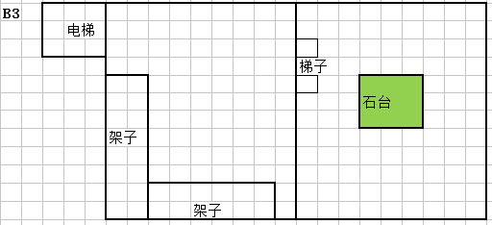

B2：

房间1：剩下的调查员在笼子里醒来，身上的东西都被拿走了，笼子锁住了。桌子上有台电脑，还有很多文档（可以找到一部分实验随笔）。桌子下面有一个装了老鼠兔子粘合生物的笼子SC0/1D3。

房间2：冷藏室，玻璃柜里面摆放了很多常见的化学药品和试剂，以及一些化学器具。冰柜里面是一个人类的上半身，没有手臂和头（实验体5号的身体）。冰柜里面还摆放了一管淡蓝色试剂上面贴着标签31（样品31）。

房间3：手术室，病床上躺着之前见过的博士以前的助手之一，胸口被切开，内脏都被暴露在外面，昏迷状态（有几个内脏摘走了，但是被博士灌了改良药剂暂时不会死）。助手可以被叫醒或者救活（使用试管中的药剂再生，或者找来内脏粘回去），他本人什么都不知道（拥有很高的急救和医学类技能），被博士直接搬过来取了内脏。大玻璃缸连着各种导管（类似龙珠的那种人体修复器），里面装有改良后的药剂（可以把5号的人头和躯干放进去）。

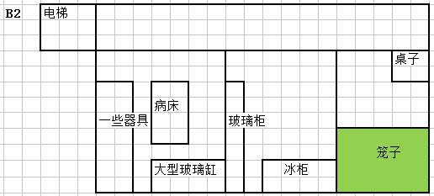

B1：

普通的地下室，里面有独立的净水系统，洗衣机烘干机，发电机，工具，杂物等等。在这里可以听到怪物的低声咆哮。可以在这层放人面鼠出来娱乐一下。

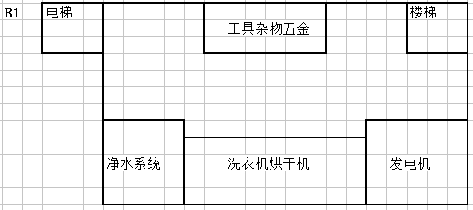

1层：

怪物趴在大厅里面，调查员和NPC的东西都在地板上（被查理和博士搜出来丢在地上，然后把人搬去了地下室）。钱包身份证车钥匙，轮椅，楼上散落的砖块，楼上书房散落的书籍。

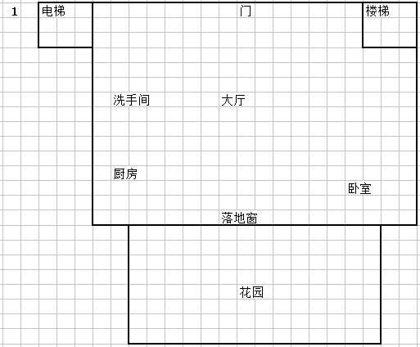

2层：

2楼的地板被拆掉了（黄色部分），可以跳窗户出去。靠近黄色的部分有可能招来触手的攻击。浴室里面有专业的急救箱，可以给急救和回复带来加成。卧室里面有监视器，监控着B3，B2笼子，1楼大厅。书房的地板上画着法阵（用来给父亲完成仪式用的），已经残缺了一半，里面有一些空的罐子（之前用来装人体组织的），书房没法直接过去，可以攀爬和跳跃过去但是很危险，怪物就在下面（蓝色）。

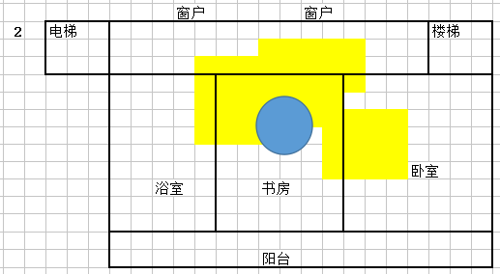

电梯：

博士准备放走老同事，但是博士自己被怪物吃掉，同事被攻击后死在了电梯里面。调查员会发现电梯一直停在1层（刚开始调查员不知道自己在哪里）。电梯运作需要钥匙，没有钥匙就去不了B2B3，平时是博士自己保管钥匙，现在钥匙就插在电梯里。博士的老同事匹克曼就躺在电梯里，半边身体血肉模糊，血流了一地。电梯门的外侧有从外面击打的痕迹（被怪物的触手砸过）。

**结局**

如果调查员直接去了一层，那么直接被怪物发现（电梯会发出“叮”的一声，而且博士和同事就是这么死的），去2层或者B1可以给调查员先机，他们可以从2楼跳窗户逃跑。如果调查员有开车过来，他的车钥匙会被丢在地板上，NPC也有开车。没有拿到钥匙就需要想办法开走锁住的车。拼凑出人体拿到咒文是最好的解，逃跑的话有可能会变成怪物和车的追逐战。分散跑入树林的话，可以让藏在附近的查理带走一个调查员。

**博士的日记**

这些研究注定是人类历史上的一大步，我的科研成果将改变医学界，改变科学结构，改变世界，改变全人类。这些东西的重要程度超过了任何财宝，我自己与之相比完全是微不足道的存在。

这些事情不来做，也会有别人做，与其交给其它不靠谱的人，还不如在我自己手上完成。

有些实验有些并不遵守医学道德，但这是通向成功的代价，是不可避免的，我相信他们可以理解的。他们是人类医学进步的奠基石，他们会以其他方式永远活着。

**实验日志**

博士随手记录的实验想法，散落在B2的各处，KP可以随机给。

实验编号1

样品编号1

实验对象P【查理用来说服博士时，用自己做了示范】

实验内容：反复的涂抹在各种类型的伤口上观察治愈效果

“这东西让人震惊，把这个液体涂在伤口上就可以让伤口直接愈合，而且是可见的愈合速度...这完全不符合常识...”

实验编号2

样品编号2,3

实验对象1【小白鼠A】,2【小白鼠B】

实验内容：精细外科手术级别的肢体修复实验

“首先是1号的断尾重接实验成功”

“1号2号的爪子互换也成功了”

“摘除了1号的胃，也成功长出来了”

“断体重连成功，器官移植成功，器官再生成功，换上其它动物的器官甚至没有排异反应，除了感觉很虚弱以外没有其它问题，这太奇怪了...”

“...还好查理在，否则这个副作用...”

实验编号3

样品编号4

实验内容：成分检测以及和其他物质的化学反应

“初步的成分分析...这到底是什么东西的血液，没有检测到什么异常成分，倒是细胞异常的活跃...”

“这里面显然有些科学无法解释的东西”

实验编号4

样品编号5

实验内容：样品的失效过程观察

“血液开始渐渐变得透明，而且效力越来越弱...伴随着挥发样品迅速减少...这不合常理...”

“这东西的过期速度比一般的人血要快很多...如果不冷藏的话...失效是以分钟计算的。这批样品已经用完了，需要再让他们再送一批样品过来。”

实验编号5

样品编号6

实验对象3【被废物堆的苍蝇蜘蛛老鼠和蟑螂吸收，KP可以用来放怪】

相关资料缺失

博士不小心弄掉地上了一管试剂，用布擦拭后丢入了化学品处理垃圾桶。但是被苍蝇和蟑螂和蜘蛛接触到。

实验编号6

样品编号7~18

实验内容：样品的复制实验，改良实验，提取血清，和其他药品混合的效果

“实验都失败了...没有办法复制...看来只能改良了”

“看来延长这东西的保质期是可以的，改良副作用是可以的，虽然味道闻起来怪了一点”

“改良血清效果完全比不上原来的，但好在似乎没有什么副作用？”

实验编号7

样品编号19

实验对象4【博士自己】

实验内容：改良药剂口服效果测试

“口服效果测试完成，手臂上和腿上的割伤都愈合了。心跳呼吸体温所有指标正常，没有任何不适反应。略微有点兴奋，应该是我的错觉。”

“样品19号很快就过期了...这血液的来源他们也不肯告诉我...算了...只要能继续研究就好了...”

“能用办法都试过了，还是不知道是什么在起恢复作用。很有可能现有的技术手段无法分析...”

“...或者说用常识去理解这些反常识的东西本身就是个误区...”

实验编号8

样品编号20,21

“改良的药剂看起来还是很有用的，治疗普通的外伤完全没问题”

“还能用来长时间保存人体器官...这么长时间了器官还是保持着活力，简直像是刚摘下来的...不不不...或许说简直像是还在人体中一样...”

实验编号9

样品编号22~26

实验对象5【查理送来的人】

实验内容：将实验对象的头砍下来用稀释改良后的溶液保存，身体用来做头部再生实验

“新的一批样品终于送到了，他们还送来一个很棒的实验对象。”

“所有器官都能重生？不知道脑袋能不能重生...”

“实验对象有待观察...”

“真不敢相信我竟然对人类做了这种实验。但是实验必须进行下去。”

“对，他是实验对象，不能算人，就叫他5号吧。”

“没想到重生头部这么危险...多亏了查理的咒语...让那东西回去了...”

“还需要更多的实验对象”

实验编号10

样品编号27

实验对象6【博士的患者A】

实验内容：KP看着情况自己编吧

**实验对象5号**

如果调查员认为B3的人头是活的，并且尝试交流，那么他可以通过眨眼回答一些简单的问题。如果把人头嫁接到身体上，那么就可以通过说话交流（有肺部就可以）。5号的人头在罐子里目睹了不少实验，在极其偶然的一次情况，听到了查理遣返怪物的咒语，他可以告诉调查员咒语。

**5号听到的咒文**：

可以用来遣返1楼的怪物，“IA! IA! Shub-Niggurath! Un millier de chèvre noir à feuilles persistantes! S'il vous plaît aller là-bas est indescriptible, je sacrifierai la viande pour vous el grande.”（瞎编的）

需要拿一公斤左右的鲜肉作为祭品，吟唱咒语三回合，SAN-1D6，遣返目标怪物。如果没有鲜肉作为祭品，施法者自己要付出同等代价。

**药剂**

淡蓝色的试管中药剂

查理送来的带着编号的强效的药剂，可以让内脏断肢重生，有时会产生变异（用来重生头部的话会长出很多触手）。使用者-SAN1D6，并且长期持续-SAN，在后来的人生中不停的梦到各种可怕的事情（世界的真相）并且逐渐疯狂。药剂会过期失效。COC+1D4。

改良药剂

由淡蓝色药剂加上草药和献祭仪式得来，可以迅速愈合伤口，但不能再生器官，可以用来粘合肢体器官，使用者HP补满。液体可以用来保存濒死的人，或者新鲜摘下来的肢体和器官，药剂会过期失效，使用者-SAN1D4，偶尔会做噩梦。COC+1。

**宾客**

器官移植医生死在了电梯里

一个助手变成了干尸死在了B3的坑里

一个调查员在B3待宰

一个助手在B2手术室被解剖了

剩下调查员在B2笼子中

查理离开了，如果有必要KP可以让他在暗中观察

**人形变异怪：外星生物和人类的混合体**

STR 25

POW 18

CON 28

INT 9

SIZE 25

DEX 15

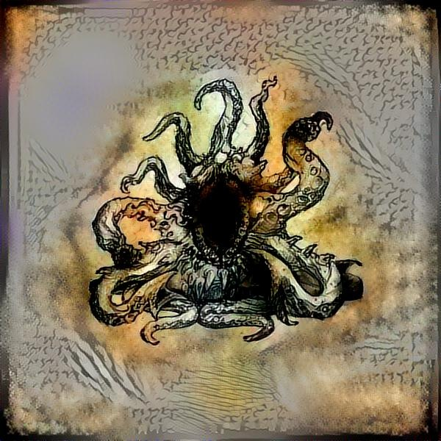

HP 27 （如果调查员超过3个HP+10）

DB:2D6

免疫流血伤害，但不免疫腐蚀燃烧，穿刺类伤害减半。每回合恢复3点生命。SC1/1D8

击打：30% 1d4+DB

咬：20% 1d6+DB

触手缠绕（抓取）：50% 抓住目标，目标无法移动和闪避，下回合可以使用缠绕挤压至死，再下回合可以将被害者吃下去

触手拍打：40% 1d4+DB/2

每回合可以攻击使用击打/咬+触手各一次

B3祭坛

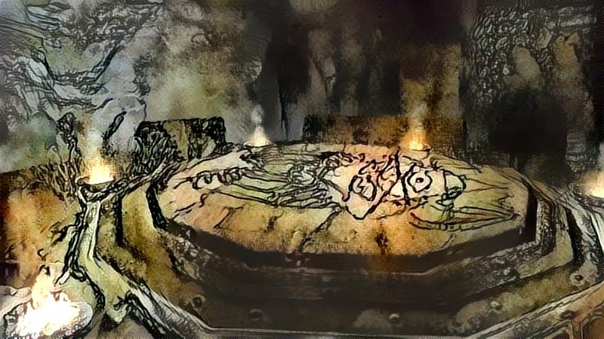

人头罐子

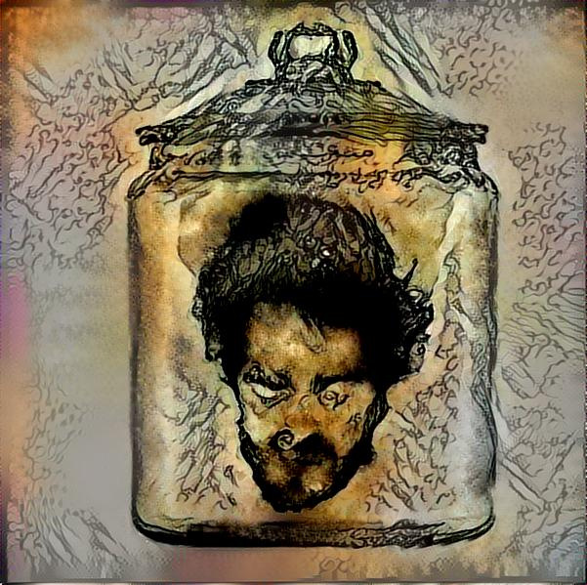

大脑罐子

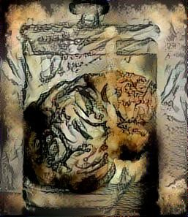

谈蓝色药剂

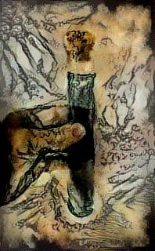

放怪参考人面鼠：

HP4 咬35%闪避45%伤害1D3-1D4，咬中后不会松口，拔下来会带下皮肉伤害1D3。SC0/1D6。

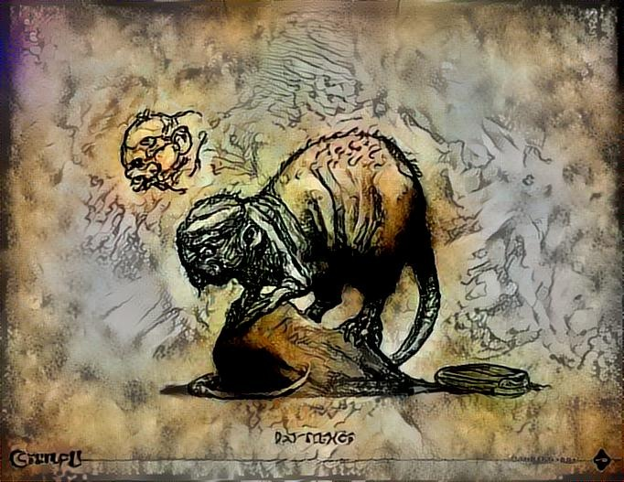

小白鼠和小白兔的粘合体：

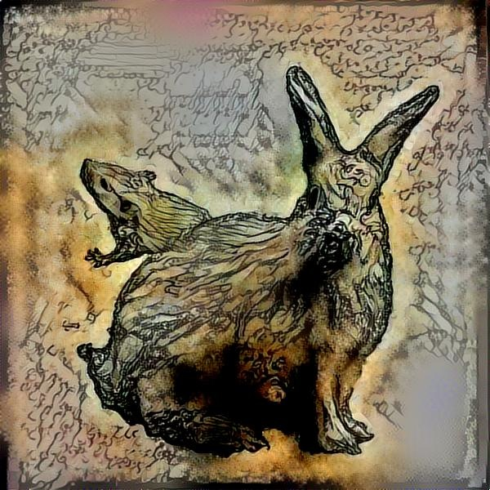

手术室

